21.11.2023  REGDATESTAMP | №[л2778 | REG21.11.2023  DATESTAMP [REGDATESTAMP]

Өфө ҡ. | г. Уфа

[Об итогах республиканского конкурса
«Читающие родители – читающие дети»]

В соответствии с распоряжением Правительства Республики Башкортостан
от 7 марта 2023 года № 170–р «Об утверждении перечня централизованных мероприятий в сфере образования на 2023 год по Министерству образования и науки Республики Башкортостан, проводимых образовательными организациями Республики Башкортостан» с 3 по 18 октября 2023 года состоялся республиканский конкурс «Читающие родители – читающие дети» (далее – Конкурс).
Рассмотрев итоги Конкурса,

ПРИКАЗЫВАЮ:

- Утвердить решение конкурсной комиссии об итогах Конкурса
от 18 октября 2023 года.
- Наградить Дипломами Министерства образования и науки Республики Башкортостан, ценными призами победителей и призеров Конкурса (приложение № 1).
- Объявить благодарность членам конкурсной комиссии Конкурса (приложение № 2).
- Руководителям органов местного самоуправления, осуществляющих управление в сфере образования довести до сведения педагогических работников итоги Конкурса.
- Утвердить смету расходов на проведение Конкурса (приложение № 3).
- Контроль за исполнением данного приказа возложить на заместителя министра
А.З. Галиеву.
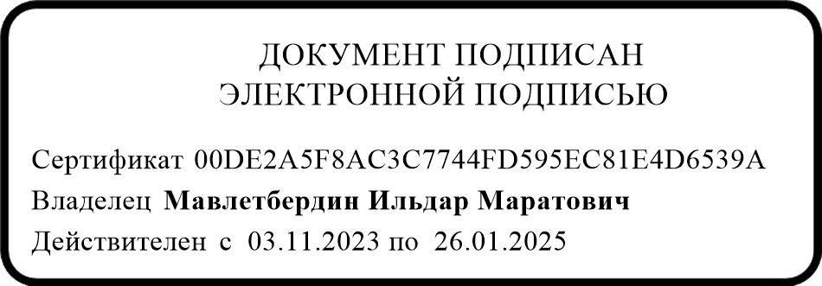
[
SIGNERSTAMP
1]

Министр | И.М. Мавлетбердин
Приложение № 1
к приказу
Министерства образования и науки Республики Башкортостан
от «___» _____ 2023 г. № ____

Список победителей республиканского конкурса
«Читающие родители–читающие дети»

В номинации «Бәхетле бала саҡ китаптары/Книги счастливого детства»:

Гурьянов  Даниил Анатольевич | 1 место | обучающийся 2 класса МБОУ «Гимназия №2» имени Героя Советского Союза Нуркаева Талипа Латыповича ГО г.Октябрьский (руководитель Мифтахова Зульфия Талгатовна)
Рахматуллин  Амирхан Ришатович | 2 место | обучающийся 4 класса МАОУ Полилингвальная многопрофильная школа №3 с.Акьяр муниципального района Хайбуллинский район (руководитель Исяньюлова Альфия Фаниховна)
Ишмуратова  Эльвина Ильдусовна,  Даминева  Самира Раилевна | 3 место | обучающиеся 3 класса МБОУ СОШ им. Я.Кулмыя д.Канакаево муниципального района Ишимбайский район (руководитель Фахретдинова Зульфия Шарифовна).
В номинации «Әҙәбиәттә тарих шаңдауы/Эхо истории в литературе»:

Акьюлов  Салават Азаматович | 1 место | обучающийся 6 класса МОАУ Башкирская гимназия-интернат с.Исянгулово муниципального района Зианчуринский район (руководитель Кунсбаева Нурия Мухтаровна)
Набиев Амир Ришатович | 2 место | обучающийся 8 класса МАОУ Лицей №3 им.Секина В.А. ГО г.Стерлитамак (руководитель Ярыгина Дарина Викторовна)
Султангараева  Миляуша Шагитовна,  Мусина Нурия Расулевна,  Нафикова  Назгуль Ильфатовна | 3 место | обучающиеся 10 класса ГБОУ Республиканская полилингвальная многопрофильная гимназия-интернат №3 (руководитель Юсупова Гульмарьям Зубаировна)
Алимгузина  Диана Наилевна,  Мухаметшин  Эмиль Айратович,  Окулова Мария Александровна,  Хайруллин  Вадим Азатович,  Шакирова  Аделина Артуровна | 3 место | обучающиеся 10 класса МБОУ «СОШ 21»  ГО г.Салават (руководитель Саламатова Светлана Евгеньевна).
В номинации «Әҙәбиәттә заман сағылышы/Современность в литературе»:

Багманов Ленар Наилевич | 1 место | обучающийся 8 класса МАОУ СОШ №1 г.Белебея муниципального района Белебеевский район (руководитель Маликова Наталия Николаевна)
Галимов Артур Айратович | 2 место | обучающийся 4 класса МОБУ СОШ с.Авдон муниципального района Уфимский район (руководитель Ханова Светлана Альфритовна)
Калганова  Ясна Кирилловна | 3 место | обучающаяся 3 класса МОБУ СОШ  им. Горчилина.А.М. с. Чесноковка муниципального района Уфимский район (руководители Шабрина Светлана Николаевна, Калганова Любовь Николаевна)
Юмагулова  Зарьяна Ильдаровна | 3 место | обучающаяся 11 класса МОБУ СОШ №1 г. Баймак муниципального района Баймакский район (руководитель Гильманова Гульнара Рахимьяновна).
В номинации «Әзәбиәттә яңы һулыш/Новые голоса в литературе»:

Кудабаев  Тимур Наилевич | 1 место | обучающийся 2 класса МАОУ СОШ с.Акьяр муниципального района Хайбуллинский район  (руководитель Мулькаманова Лениза Юнысовна)
Бикмеева  Милана Рустамовна,  Газимова  Алия Фарвазовна,  Гильманов  Ильшат Азатович,  Сафаргалина  Айлина Руслановна,  Садыкова  Айлина Редиковна | 2 место | обучающиеся 9 класса МОБУ Башкирская гимназия с.Малояз муниципального района Салаватский район (руководители Яндурина Люция Булатовна, Казыханова Индира Рифовна)
Айкашева  Алеся Алексеевна, Апсаликова Надежда Станиславовна, Галимов Айдар Русланович, Николаева Дарья Александровна, Николаева Лилия Леонидовна | 3 место | обучающиеся 9 класса МБОУ СОШ  им. А. Искандарова д. Ирсаево муниципального района Мишкинский район (руководитель Назмиева Клара Викторовна)
Мухамадеев  Данияр Фанзирович | 3 место | обучающийся 10 класса МБОУ СОШ №1 с.Чекмагуш муниципального района Чекмагушевский район (руководитель Мухамадеева Эльза Ильдусовна).

Приложение № 2
к приказу
Министерства образования и науки Республики Башкортостан
от «___» _____ 2023 г. № ____

Состав конкурсной комиссии республиканского конкурса
«Читающие родители–читающие дети»

Харрасова  Филюзя Разяповна | - | учитель башкирского языка и литературы ГБОУ БРГИ  № 3 имени первого Президента Республики Башкортостан Муртазы Губайдулловича Рахимова
Батырова  Рита Дамировна | - | учитель башкирского языка и литературы МАОУ «Башкирская гимназия №102 имени Р.Т. Бикбаева» ГО г.Уфа
Шагапова  Гулькай Рахимьяновна | - | доцент кафедры башкирского языка и литературы факультета башкирской филологии, зам. декана по научной работе ФГБОУ ВО БГПУ им.М.Акмуллы, кандидат исторических наук
Куланчин  Айтуган Юмабаевич | - | старший преподаватель кафедры башкирского языка и литературы факультета башкирской филологии ФГБОУ ВО БГПУ им.М.Акмуллы, кандидат филологических наук

Приложение № 3
к приказу
Министерства образования и науки
Республики Башкортостан
от «____» _______ 2023 г. № ___

Смета расходов
на проведение республиканского конкурса
«Читающие родители–читающие дети»

№ | Тип расходов | Кол-во (шт.) | Цена (руб.) | Сумма (руб.) | Вид | Статья
1. | Приобретение подарочной продукции | 15 | 830,00 | 12450,00 | 244 | 349
2. | Приобретение рамок | 15 | 130,00 | 1950,00 | 244 | 349
3. | Приобретение бланков дипломов, почетных грамот | 15 | 40,00 | 600,00 | 244 | 349
Итого: 15 000

